Опыт российских педагогов показал эффективность использования логических блоков как игрового материала в работе с детьми дошкольного возраста для:
- Ознакомления детей с геометрическими фигурами и формой предметов, размером
- Развития сенсомоторных способностей и отношения: обследования, сопоставление, группировка, упорядочение, разделение
- Развития мыслительных умений: сравнивать, анализировать, классифицировать, обобщать, кодировать и декодировать информацию
- Усвоения элементарных навыков алгоритмической культуры мышления
- Развития творческих способностей
- Развития у детей умения общаться в процессе решения познавательных задач
- Развития познавательных процессов восприятия памяти, внимания, воображения.

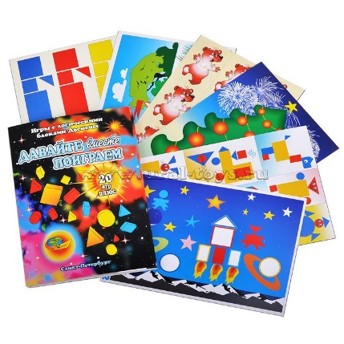
Для помощи взрослым в работе с блоками разработаны методические указания по их использованию, которые входят в набор, а так же разработаны специальные альбомы для разных возрастных категорий детей:
- Блоки Дьенеша для самых маленьких (от 2 до 3 лет)
- Давайте вместе поиграем (от 3 до 7 лет)
- Страна блоков и палочек (4-7 лет)
- Лепим нелепицы (от 4 лет)
- Поиск затонувшего клада (5-8 лет)
- Праздник в стране блоков (5-8 лет)
- Спасатели приходят на помощь (5-8 лет).
Игра должна быть интересна и увлекательна для ребенка. Заканчивать игру надо до того, как ребенок начнет уставать и отвлекаться. Никогда не сравнивайте детей, сравнивать можно только успехи ребенка. Будьте отзывчивы и терпеливы к ребенку. Радуйте себя и ребенка.
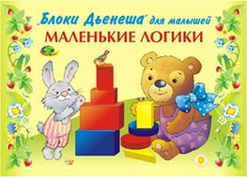

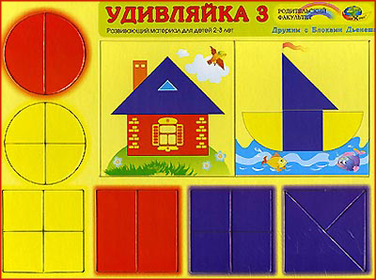

МДОАУ «Детский сад №115 г.Орска»

Буклет для родителей
« Удивляйка»
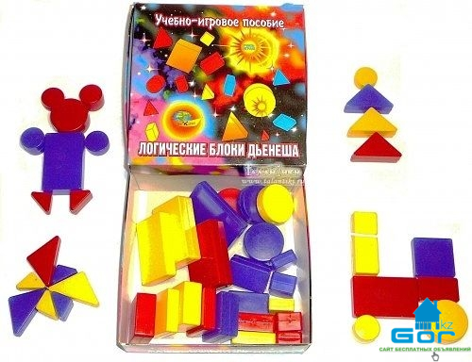
Подготовила:
Воспитатель: Мишарина М.А.

г. Орск, 2021
Логические блоки Дьенеша.
Золтан Дьенеш — выдающая фигура в детском образовании. Это венгерский психолог, теоретик и практик можно сказать — "новой математики". Суть этого подхода заключается в том, что математические знания дети получают, не решая многочисленные задания в прописях, а играя. Самое известное его пособие — Блоки Дьенеша, которые специально разработаны для подготовки мышления детей к усвоению математики.
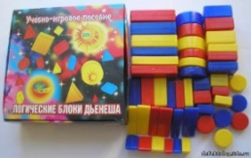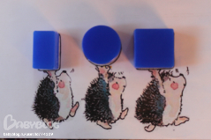
Набор логических блоков состоит из 48 объемных пластмассовых геометрических фигур, различающихся по:
цвету – синий, желтый, красный,
форме – круги, квадраты, треугольники, прямоугольники,
размеру – большие, маленькие,
толщине – тонкие, толстые.
Основная цель – научить ребенка решать логические задачи на разбиение по свойствам.
Число игр с блоками Дьенеша очень велико и разнообразно. Малыши могут с помощью блоков познакомиться с простейшими геометрическими формами, понятиями «большой — маленький», «толстый – тонкий»,«такой
же», «не такой». Для более старших детей предлагаются игры на сравнение, обобщение, классификацию предметов по нескольким признакам.

Игры с блоками Дьенеша.
Сначала предлагаются самые простые задания с блоками, начать можно с 3 лет.
- «Найди все такие фигуры, как эта» по цвету (по размеру, форме).
- «Найди не такую фигуру, как эта» по цвету (по размеру, форме).
- «Найди все такие фигуры, как эта» по цвету и форме (по форме и размеру, по размеру и цвету).
- «Найди не такие фигуры, как эта» по цвету и форме (по форме и цвету, по размеру и форме, по цвету, размере и форме).
- «Найди такие же, как эта» по цвету, но другой формы или такие же по форме, но другого размера или такие же по размеру, но другого цвета и другие .

Моделирование сказок с использованием блоков Дьенеша

Метод моделирования позволяет останавливать внимание ребенка на логике изложения, характерных признаках персонажей, образности и меткости народного языка. Моделирование сказок представляет собой символическое обозначение героев сказки.
Русская народная сказка «Курочка ряба» 1.Воспитатель вместе с детьми вспоминает русскую народную сказку «Курочка ряба». Перед каждым ребенком лежит коробка с блоками Дьенеша.
- С каких слов начинается сказка? (Жили – были дед да баба и была у них Курочка ряба) .
Дед был такой: прямоугольный, большой, синий.
Баба: прямоугольная, большая, красная.
Курочка ряба: квадратная, большая, желтая (дети выкладывают блоки слева на право, воспитатель выполняет те же действия, что и дети) .
- Что было дальше? (Снесла Курочка яичко, да не простое, а золотое) .
- А яичко было такое: круглое, маленькое, желтое.
- Что стали делать дед с бабой? (Дед бил-бил – не разбил, баба била-била – не разбила)
Дети: «Бежала мимо мышка, хвостиком махнула, яичко упало и разбилось».
- А мышка была такой: треугольная, маленькая, синяя.
Дети: «Дед плачет, баба плачет, а Курочка кудахчет… »
2.- А сейчас давайте вспомним всех героев нашей сказки.
Воспитатель показывает один из блоков детям.
- … кто это? Опиши этот блок? (ребенок называет героя сказки и, глядя на блок, определяет все три свойства) .
Также с остальными блоками.
3. – А сейчас я проверю, как вы всех героев запомнили.
Вызывается ребенок, ему закрываются повязкой глаза, вкладывается в руки блок. Задача ребенка назвать правильно все три свойства этого блока и вспомнить героя сказки.
Также угадываем остальных героев.


